Proyecto Central Termoeléctrica Castilla

Evaluación de Riesgos Geológicos

Sector Proyecto Central Termoeléctrica, Depósito de cenizas y Línea de Transmisión

Joachim Zora

Geólogo

Copiapó, Marzo 2009

Indice

1 Introducción
  - Objetivo
  - Ubicación y acceso
  - Metodología
2 Estratigrafía
2.1 Devónico – Carbonífero
2.2 Triásico Superior – Cretácico Inferior
2.3 Mioceno – Plioceno
2.4 Cuaternario
3 Geología Estructural
4 Riesgos Geológicos
4.1 Sector Planta
4.1.1 Morfología
4.1.2 Sistema de drenaje
4.1.3 Evaluación de riesgos
4.2 Depósito de cenizas
4.2.1 Morfología
4.2.2 Sistema de drenaje
4.2.3 Evaluación de riesgos
4.3 Línea de transmisión eléctrica
4.3.1 Tramo I
4.3.2 Tramo II
4.3.3 Tramo III
4.3.4 Tramo IV
5 Resumen
6 Conclusiones y recomendaciones
Bibliografía

1 Introducción

  - Objetivo

Mediante el presente informe se entrega antecedentes acerca de las condiciones geológicas y morfológicas de los diferentes sectores del proyecto “Termoeléctrica Castilla” (planta, depósito de cenizas y línea de transmisión eléctrica), con el objetivo de identificar eventuales riesgos geológicos que deberían ser considerados en la planificación de detalle del proyecto.

  - Ubicación y acceso

El sector de la planta se encuentra frente del islote “Cima Cuadrada” en la parte oeste de la península “Punta Cachos”, ubicada a aproximadamente 80 km al suroeste de Copiapó.

El depósito de cenizas se ubica sobre una planicie a aproximadamente 15 km al sureste de la planta.

La línea de transmisión se dirige desde la planta hacía el noreste y luego hacía el sureste cruzando a media distancia de su trayecto una zona de cerros de la cordillera de la costa. Finalmente, al sureste de la Hacienda Castilla llega a la ruta 5, aproximadamente 80 km al sur de Copiapó. (Fig. 1).

Desde Copiapó hay acceso hacía el sector de la planta por el camino costero (Copiapó - Barranquillas - Bahía Salado). Dentro de los diferentes sectores del proyecto y a lo largo de la línea de transmisión o acompañándola en forma sub-paralela hay caminos de tierra en estado bueno hacía regular. Para algunos tramos de estos caminos se requiere un vehículo de doble tracción.

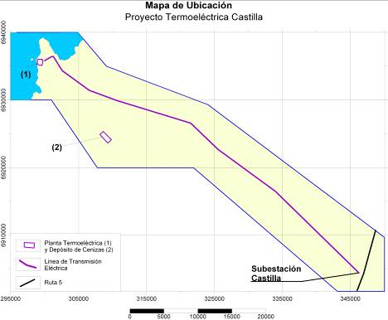 | Fig. 1:  Ubicación la las diferentes partes del proyecto

  - Metodología

Se realizó una visita a terreno los días 28 y 29 de marzo de 2009, para conocer las características geológicas y geomorfológicas de los diferentes sectores del proyecto.

Los antecedentes obtenidos en terreno se complementaron por estudios bibliográficos y mapas geológicos de la zona. Materiales de otros estudios previos (informe de mecánica de suelos y otros) fueron facilitados por el mandante o se encontró en el sitio www.e-seia.cl. Además, se utilizó imágenes satelitales obtenidas del programa Google Earth. Mapas e ilustraciones del presente informe fueron confeccionados con el programa SURFER.

2 Estratigrafía

En la zona comprendida entre la península Punta Cachos y la ruta 5 a la altura de la Hacienda Castilla se encuentran afloramientos de rocas metamórficas paleozoicos y rocas plutónicas de edad mesozoica representando fases intrusivas desde el Triásico hasta el Cretácico.
En proporción poco significativa, en la cercanía de la Hacienda Castilla se encuentran rocas de secuencias volcano-sedimentarias del Cretácico (Formación Punta del Cobre).

En la cercanía de la costa, las rocas del basamento se encuentran parcialmente cubiertas por sedimentos marinos del Neógeno (Mioceno) y terrazas marinas del Cuaternario. Además, gran parte del sector esta cubierto por depósitos cuaternarios sueltos o poco consolidados correspondientes a sedimentos aluviales activos e inactivos y sedimentos eólicos.

El mapa adjunto indica en forma simplificada la distribución de las principales unidades geológicas en la zona de interés (Fig. 2).

  - Devónico – Carbonífero

Complejo Epimetamórfico de Chañaral (DCCe)

Esta unidad se conoce de amplias partes de la cordillera de la costa entre Chañaral y Huasco. Litológicamente corresponde a rocas metamórficas de tipo filita, pizarra, cuarcita y rocas metasedimentarias. En los sectores visitados dominan filitas y pizarras.

Se interpreta esta unidad como resultado de sedimentación y posterior acreción e intensa deformación a lo largo de la zona de subducción que existe por lo menos desde el paleozoico.

  - Triásico Superior – Cretácico Inferior

Rocas intrusivas del Mesozoico

Rocas intrusivas forman parte importante del basamento de la cordillera de la costa a lo largo de todo el país. En el sector de estudio se puede observar rocas de este tipo de edad triásica, jurasica y cretácica, formando franjas de orientación aproximadamente noreste-suroeste, ubicándose por lo general las rocas más antiguas al oeste y las rocas más jóvenes al este.

En la zona de interés se diferencia las siguientes unidades (según Blanco et al. 2003):

- Triásico:
Diorita Los Cachos, representada por dioritas y dioritas cuarcíferas.
- Jurásico:
Granito Campanita, representado por monzogranitos de biotita
- Cretácico:
Diorita Cuarcífera Sierra Colorada, Tonalita Las Zorras y Diorita Cuarcífera Barros Lucos, con diferentes variedades entre diorita y tonalita

En toda la zona se puede observar una cantidad variable de diques máficos, graníticos de espesores entre pocos cm y 1-2 m, además vetas de cuarzo de algunos cm de espesor.

Formación Punta del Cobre

Esta unidad corresponde a una secuencia de rocas sedimentarias y volcánicas del jurásico superior y cretácico inferior. En el extremo este del sector de estudio hay algunos afloramientos de rocas calcáreas de esta formación afectadas por un metamorfismo de contacto producto del contacto con rocas intrusivas de la Diorita Cuarcífera Barros Lucos.

Mioceno – Plioceno

Formación Bahía Inglesa

Como Formación Bahía Inglesa se conoce una secuencia sedimentaria clástica de origen marino litoral compuesta por diferentes variedades de conglomerados y areniscas con intercalaciones de diatomitas y fosforitas con un contenido de fósiles marinos como por ejemplo vértebras y otros restos óseos de grandes mamíferos marinos (cetáceos, lobos marinos), restos óseos de aves, vértebras y escamas de peces y abundantes dientes de tiburón maco, tiburón blanco, manta raya y megalodon, entre otros. Su edad corresponde al Mioceno Superior (aproximadamente 7,6 Ma, según Marquardt et al. 2000, Blanco et al 2003, Godoy et al. 2003).
Se conoce afloramientos aislados de esta unidad en diferentes partes a lo largo del litoral. En el sector de estudio los afloramientos son escasos y cubren superficies de algunas hectáreas. El lugar más amplio se encuentra en la Quebrada Tiburones 5 km al noreste de la Caleta Pajonales.

Estratos Agua Amarga

Arenas y coquinas de esta unidad se encuentran entre los Cerros Lecheros al sureste de Caldera hasta la quebrada Agua Amarga ubicado aproximadamente en el centro del mapa geológico “Castilla y Totoral Bajo”. Los afloramientos de esta unidad en el sector de estudio son escasos y cubren superficies pequeñas de algunas hectáreas. Gran parte de las rocas de la unidad corresponde a coquinas. Solamente en algunos lugares se encuentran fósiles de una fauna similar a la fauna actual que permite determinar la edad de la formación a aprox. 3 a 4 Ma (Godoy et al. 2003).

Cuaternario

Estratos de Caldera

Esta unidad cubre extensas partes del interior de la costa al norte y sur de Caldera, y fue detalladamente descrito por Godoy et al. (2003) y Marquardt et al. (2000). Según estos autores, los Estratos de Caldera tienen una edad entre 330.000 y 400.000 años. Las rocas de la unidad se puede diferenciar en varias terrazas formadas por sedimentos carbonáticos y clásticos que se encuentran generalmente a alturas entre 3 y 210 msnm.

Depósitos aluviales

En todo el sector de estudio y sobre todo en su parte oriental entre la Hacienda Castilla y la ruta 5 se encuentra sedimentos aluviales tanto activos como inactivos.
Depósitos aluviales forman el relleno de quebradas y muy amplias planicies de pendientes suaves. Se puede diferenciar según granulometría sedimentos gravosos-arenosos y sedimentos limosos-arcillosos.

Depósitos eólicos

Igual que los sedimentos aluviales, también las arenas eólicas cubren áreas muy amplias en todo el sector de estudio. Según sus características particulares se puede diferenciar entre depósitos activos e inactivos y en diferentes tipos de depósitos (dunas lineares, dunas parabólicas y mantos de arena).
En el presente informe se trata todos estos sedimentos como una sola unidad geológica.

3 Geología Estructural

La orientación más definida de estructuras del sector corresponde a una dirección aproximadamente N-S o NE-SW, correspondiente al rumbo de la zona de la Falla de Atacama. Estructuras de las mismas direcciones se puede observar a lo largo de toda la costa de la Región de Atacama.

Blanco et al. (2003) demuestran dos franjas formadas por rocas miloníticas, cada una con un ancho máximo de aproximadamente 1 km, que indican el trazado de la Falla de Atacama y fallas subsidiarias de esta.

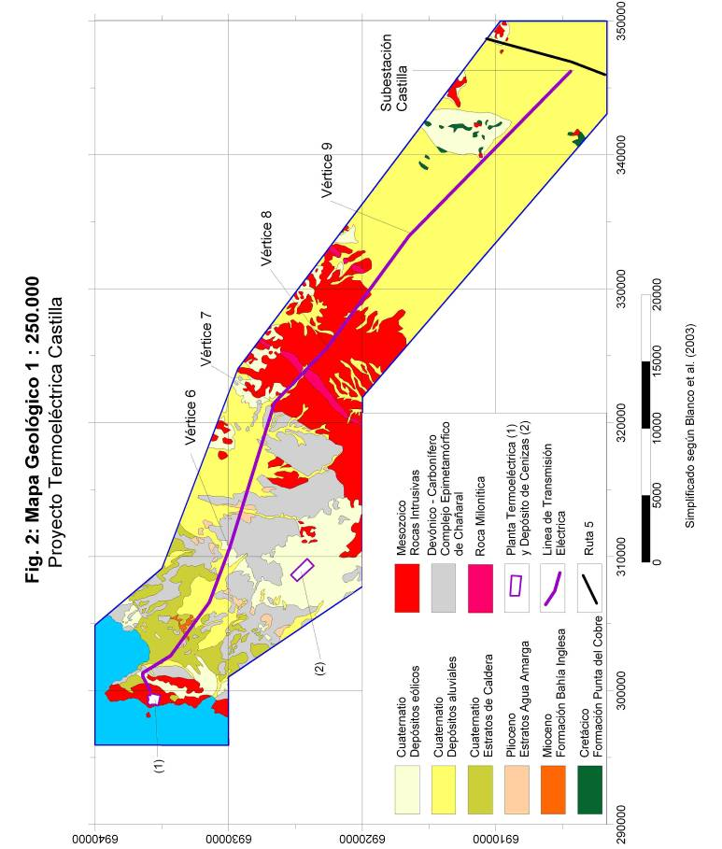

4 Riesgos Geológicos

Como riesgos geológicos en el sentido del presente informe se entiende procesos de remoción en masa, también conocidos como “aluviones” o flujos de barro y/o detritos.

Estos procesos se caracterizan por el desplazamiento de material detrítico (material rocoso y/o suelo) de un nivel superior a una cota inferior de un valle o una ladera.

El agua juega un papel clave en la generación de las remociones y en el desplazamiento del material transportado. La estrecha relación entre remociones de masa y períodos de intensa precipitación en un ámbito desértico es de conocimiento común.

Las aguas de lluvia pueden movilizar el sedimento suelto de laderas y quebradas, generando corrientes de agua barrosa con sedimento en suspensión y flujos más viscosos compuestos por agua y sedimento de tamaño variable.

En adelante, se analiza la situación geomorfológica de los diferentes sectores del proyecto, con fin de detectar posibles riesgos de esta naturaleza. Dado que a lo largo del trayecto de la línea se puede diferenciar segmentos de características particulares, se divide en trayecto en cuatro tramos (Fig. 3):

- Tramo I entre el sector de la planta termoeléctrica y el vértice 6 de la línea
- Tramo II entre los vértices 6 y 7 de la línea
- Tramo III entre el vértice 7 de la línea y un punto “A” ubicado al pie de las laderas de los cerros “Lagunillas” y “Cuestecilla”. El punto “A” se ubica a media distancia entre los vértices 8 y 9 de la línea y tiene las coordenadas aproximadas E 329730 y N 6919280.
- Tramo IV entre el punto “A” y la Ruta 5 (Subestación Castilla)

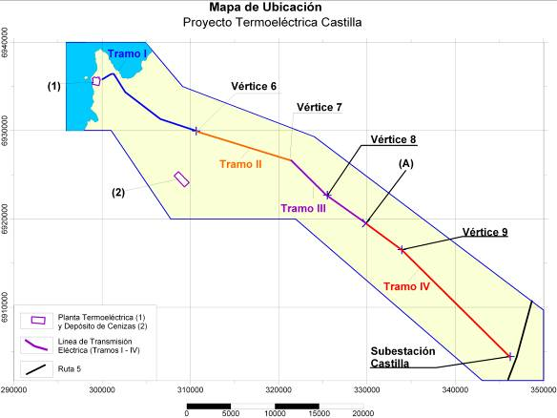

Fig. 3: Partes del proyecto y tramos de la línea de transmisión

4.1 Sector Planta

En todo el sector se observa afloramientos aislados de rocas plutónicas de composición diorítica y diorítica cuarcífera hacía tonalítica (unidad Diorita Los Cachos) En algunas partes del sector se observa con mayor cantidad de ortosa (composición tonalítica hacía granodiorítica).

Frecuentemente, se observa diques máficos o xenolitos máficos (Fig. 4)

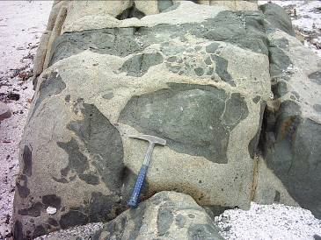 | Fig. 4:  Diques y xenolitos máficos en roca tonalitica

Con menor frecuencia se puede observar diques y vetas apliticas (Fig. 5).

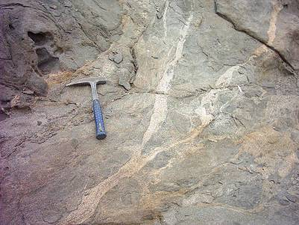 | Fig. 5:  Vetas apliticas en diorita

El las partes más expuestas, la roca demuestra los efectos de una erosión eólica (“tafoni”) (Fig. 6).

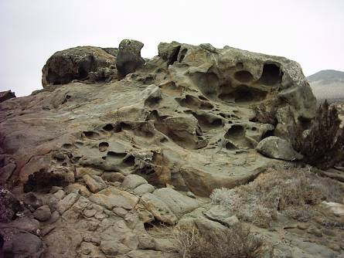 | Fig. 6:  Efectos de erosión eólica

Sobre estas rocas del basamento de la cordillera de la costa yace una capa de sedimentos marinos (lozas calcáreas y capas de conchillas arenosas) de un espesor alrededor de 1 m o menos. Según su contenido fósil se identifica estos sedimentos como terrazas marinas cuaternarias de los Estratos de Caldera.

La excavación de calicatas y la realización de sondajes en todo el sector de la planta (realizados con anterioridad al presente informe y con fin de evaluar las condiciones geomecánicas de las rocas) comprobaron que el espesor de estos sedimentos no supera el rango mencionado. Fuera del sector de la planta al pie de los Cerros Los Cachos, los sedimentos marinos cubren la superficie en forma más continua.

Además, en todo el sector se observa depósitos de arenas eólicas en forma de microdunas. (Fig. 7 a y b).

Cabe destacar que el mapa geológico (Blanco et al. 2003) no demuestra estas capas de sedimentos en el sector de la planta, sin duda debido a su reducido espesor (Fig. 8).

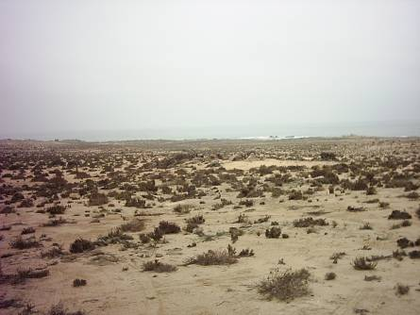 | Fig. 7a:  Vista representativa del sector mirando desde el vértice en el extremo noreste hacía el suroeste.
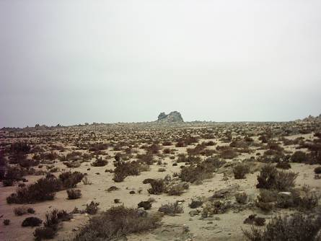 | Fig. 7b:  Vista representativa del sector mirando desde su centro hacía el norte. Al fondo la “Piedra del Buitre”.

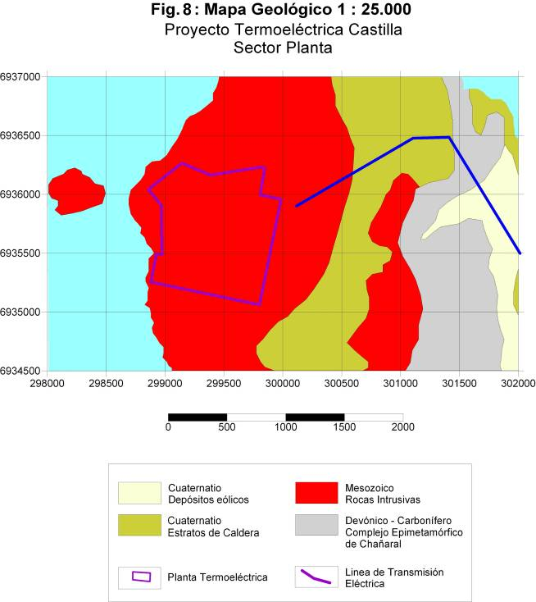

4.1.1 Morfología

El sector de la planta cubre una superficie de aproximadamente 1 km² que se extiende desde la orilla del mar hacía el este. La altura máxima en el extremo este alcanza 45 a 50 msnm, resultando en una pendiente muy suave del terreno de alrededor de 3º hacía el oeste (Fig. 9). Aproximadamente 1 km al este del límite del sector se encuentran los Cerros Los Cachos con alturas que alcanzan los 150 msnm. Al norte del sector se encuentra un afloramiento de una altura de aproximadamente 50 msnm, identificado como “Piedra del Buitre”.

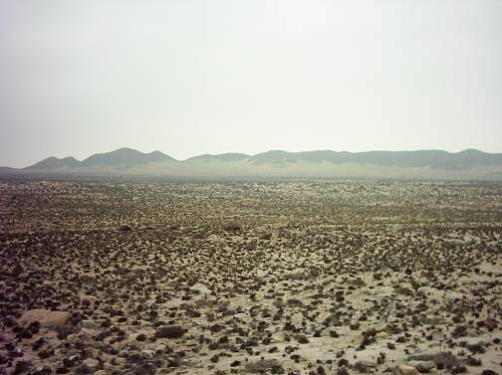 | Fig. 9:  Vista de la planicie hacía el este. En el fondo de la imagen los cerros Los Cachos (distancia aprox. 2 km desde la ubicación del fotógrafo).

La Fig. 10 demuestra las condiciones morfológicas del lugar en relación con la ubicación del sector de la planta.

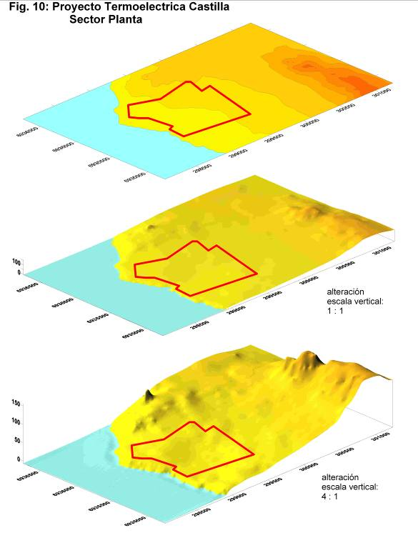

4.1.2 Sistema de Drenaje

La hoya hidrográfica del sector tiene una superficie de aproximadamente 213 ha. La hoya esta limitada en el norte por la “Piedra del Buitre” y en el este por los cerros Los Cachos.

Aproximadamente 99 ha de esta superficie corresponden al sector de la planta. Debido a sus características morfológicas, la superficie restante se puede subdividir en cuatro sub-cuencas de superficies de 16, 18, 56 y 24 ha aproximadamente (Fig. 12).

No existe una única vía de drenaje principal, donde se pudieran concentrar las aguas de lluvia de estas sub-cuencas.

Una eventual escorrentía de la sub-cuenca I se dirige hacia el sureste cruzando solamente el extremo noroeste del sector. Una escorrentía de las subcuencas II y III cruza el sector en dirección NE-SW. Una escorrentía correspondiente a la sub-cuenca IV cruza solamente el extremo sureste del sector

Cabe destacar que en ninguna parte del sector se observa quebradas o canales de drenaje pronunciadas lo que indica la escasez de una escorrentía superficial y la poca fuerza erosiva de esta (Fig. 11).

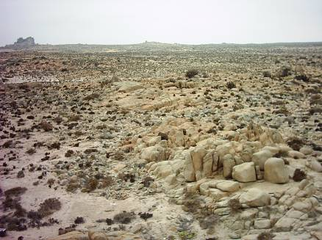 | Fig. 11:  Vista del sector de la planta desde el extremo suroeste hacía el noreste. No se observa canales de drenaje. Los desniveles se deben a la presencia de aforamientos de la roca del basamento.

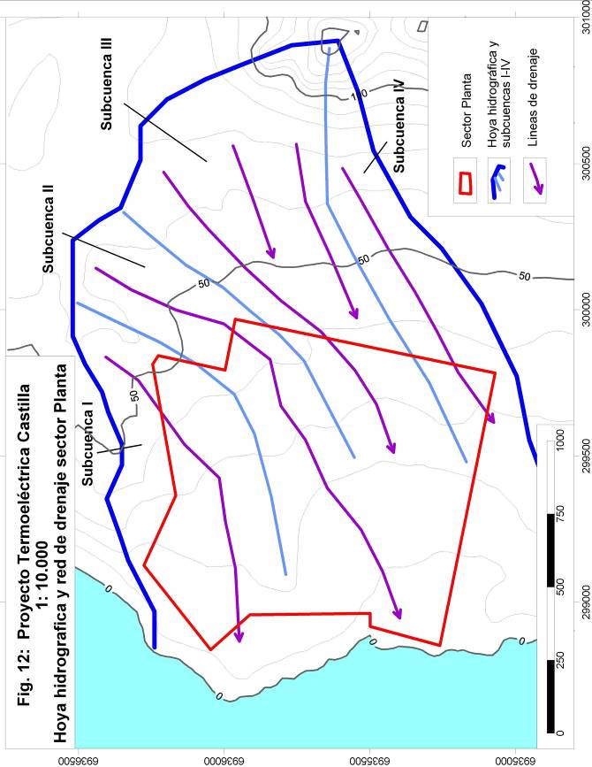
4.1.3 Evaluación de riesgos

El análisis morfológico y de drenaje demuestra que no se puede detectar indicadores de una escorrentía superficial de importancia. A la falta de canales de drenaje pronunciados dentro del sector se suma la poca extensión de conos aluviales o incluso la ausencia de estos en el pie de las laderas del cerro Los Cachos. Tomando además en cuenta que una parte de las precipitaciones se infiltra al substrato permeable que cubre gran parte de la superficie (sedimentos de terraza y sedimentos eólicos), formando de esta manera una escorrentía subsuperficial con dirección hacía el mar (un flujo denominado en la hidrogeología “interflow” o “escorrentía hipodérmica”), se puede concluir que en el sector del proyecto no existen condiciones favorables para la generación de flujos aluviales.

Los datos pluviométricos disponibles indican que para la zona de estudio se puede esperar precipitaciones de un rango de 190 mm /24 horas en un caso extremo (Garrido 1999, antecedentes: precipitaciones en la ciudad de Huasco en 1997).

En el caso particular de las cuatro subcuencas identificadas, y tomando como base una hipotética lluvia de duración de tres horas con un volumen de precipitaciones superior a las de Huasco del año 1997, se puede esperar una escorrentía para cada una de las subcuencas de aproximadamente 2,96 m³/s, 3,34 m³/s, 10,37,m³/s y 4,45 m³/s, respectivamente. Para un escenario todavía exagerado pero más realista de una precipitación del mismo volumen dentro de diez horas, la escorrentía de las cuatro subcuencas se reduce a solamente 0,89 m³/s, 1,0 m³/s, 3,11 m³/s y 1,34m³/s:

Subcuenca | Superficie [ha] | Escorrentía esperada [m³/s] ⁽¹⁾ | Escorrentía esperada [m³/s] ⁽²⁾
I | 16 | 2,96 | 0,89
II | 18 | 3,34 | 1,00
III | 56 | 10,37 | 3,11
IV | 24 | 4,45 | 1,34
- Precipitación de 200 mm dentro de 3 horas
- Precipitación de 200 mm dentro de 10 horas

Se considera estas cantidades como una escorrentía muy moderada e incluso insignificante. No se espera la generación de flujos aluviales, a pesar de que puede ocurrir una erosión del material suelto (arena) durante el evento.

Esta conclusión esta acorde con las observaciones de terreno, dado que no se observa indicadores para la bajada de flujos aluviales en el pasado.

Para eliminar cualquier riesgo restante, se sugiere la habilitación de una zanja de desviación de agua a lo largo del límite este del sector de la planta, acompañando el camino nuevo que forma parte del proyecto (Fig. 13). En cuanto a las dimensiones de esta zanja, se estima suficiente un ancho de aproximadamente 2 m y una profundidad de 0,5 m.

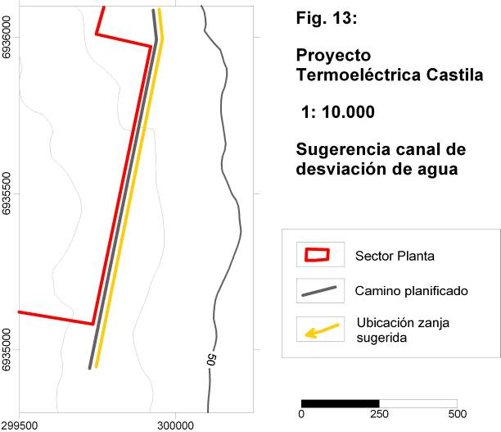
4.2 Depósito de cenizas

El sector del depósito de cenizas tiene una forma rectangular con una superficie total de 125 ha (aproximadamente 750 x 1700 m). Su superficie se encuentra cubierta por arenas eólicas de un espesor hasta 3 m según los antecedentes disponibles (informe de mecánica de suelos). Estas arenas yacen sobre rocas metamórficas de la cordillera de la costa (Complejo Epimetamórfico de Chañaral. Solamente en algunos pocos lugares dentro del sector se puede observar afloramientos de esta roca (Fig.14)

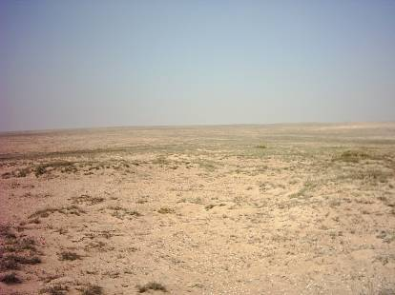 | Fig. 14:  Vista representativa del sector del depósito de cenizas desde su centro hacía el noroeste.

4.2.1 Morfología del sector

El sector del depósito corresponde a una superficie tipo meseta de pocos accidentes morfológicos. Casi en el centro del sector se encuentra una suave colina de aproximadamente 450 m de altura. Todas las otras partes del sector y las zonas adyacentes se ubican a cotas menores. Las partes más bajas del sector alcanzan la cota de 370 msnm.

Aproximadamente 7 km al sureste del sector se encuentran cerros que alcanzan los 650 msnm, representando las máximas alturas de los alrededores del sector.

La Fig. 15 demuestra en una vista en perspectiva las condiciones morfológicas del lugar.
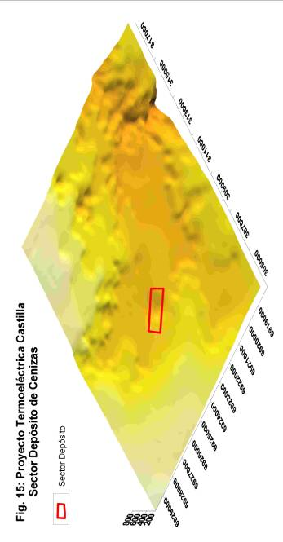

4.2.3 Sistema de Drenaje

No se observa canales de drenaje pronunciadas en ninguna parte del sector lo que demuestra la poca fuerza que puede alcanzar la escorrentía superficial en caso de eventos de precipitaciones extremas. Cabe destacar que no existe ninguna vía de drenaje que se dirige hacía el sector del depósito debido a su ubicación morfológicamente más alta que sus alrededores. Una escorrentía desde los cerros ubicados al sureste no puede alcanzar el sector debido a las características morfológicas de la zona. (Fig. 16).

4.2.4 Evaluación de riesgos

El análisis morfológico demuestra que no existe ningún tipo de peligro relacionado con flujos aluviales que pueden alcanzar el sector.

El único riesgo relacionado con eventos de precipitación alta consiste en una eventual falla estructural del depósito. El diseño de ingeniería considera evitar esta permeabilidad y el minucioso cumplimiento de las condiciones de la etapa de operación en cuanto a los procedimientos y recomendaciones que tiene que establecer la ingeniería en cuanto a espesores de capas de ceniza, compactación de estas, pendientes del depósito etc. De este modo se puede controlar el riesgo de eventuales derrumbes.

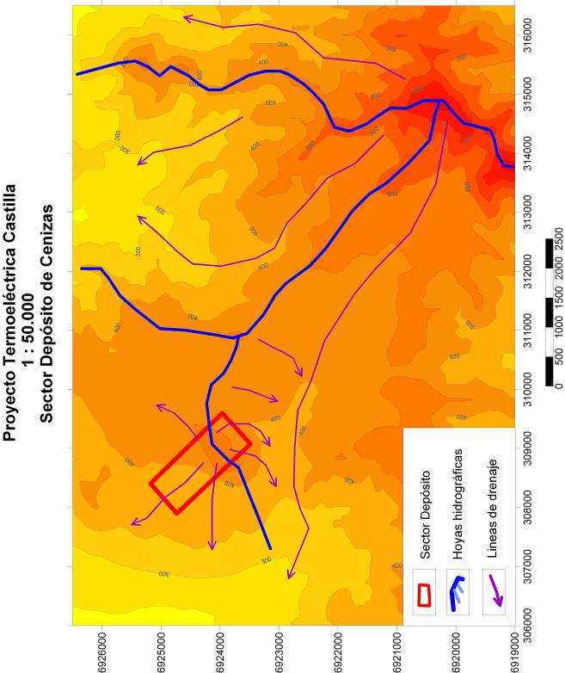

Fig. 16: Sistema de drenaje Depósito de Cenizas

4.3 Trayecto Línea de transmisión eléctrica

4.3.1 Tramo I

Características geológicas y drenaje

El Tramo I comprende al segmento de la línea de transmisión entre el sector de la planta y el vértice 6. La situación geológica a lo largo del tramo es muy similar al sector de la planta con la diferencia que solamente una parte de las rocas del basamento corresponden a la unidad Diorita Los Cachos. La otra parte es representada por rocas metamórficas (filita, rocas metasedimentarias y pizarra) del Complejo Epimetamórfico de Chañaral (véase Fig. 2 y 8).

La mayor parte de las rocas del basamento esta cubierta por sedimentos cuaternarios, sobre todo terrazas marinas consolidadas de los Estratos de Caldera y depósitos aluviales. El extremo sureste del tramo corresponde a sedimentos aluviales y en menor proporción a arenas eólicas. Además, se observa un afloramiento de la Formación Bahía Inglesa.

Por lo general, el terreno a lo largo de este tramo corresponde a planicies de pendientes suaves (Fig.17).

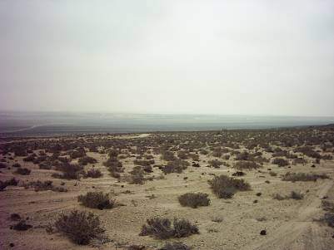 | Fig. 17:  Vista representativa del tramo I desde el vértice 4 hacía el sur.

Desde el Cerro Los Cachos se dirigen algunos canales de drenaje hacía el noreste. Al cruzar el tramo I estos canales son muy poco pronunciados lo que se debe a la poca pendiente en este sector. Aproximadamente a media distancia del tramo se observa algunos canales de drenaje de orientación general sureste-noroeste. Estos canales representan el drenaje desde el cerro “Punta Algarrobo” y colinas adyacentes. En algunos lugares puntuales, se forman quebradas pronunciadas de la misma orientación como por ejemplo la Quebrada Tiburones y otras sin denominación específica en los mapas disponibles. (Fig. 17). La mayoría de estas líneas de drenaje tiene una orientación subparalela con respecto al tramo I (Fig. 18).

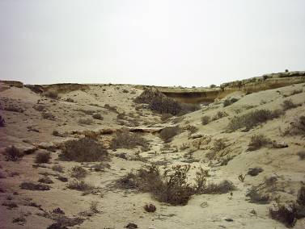 | Fig. 17:  Quebrada ubicada al sur de la línea, aproximadamente a media distancia entre el sector de la planta y el vértice 6. La orientación de esta quebrada es subparalela con respecto a la dirección del tramo I.

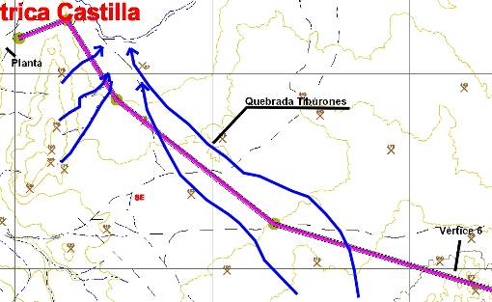
Fig. 18: Sistema de drenaje a lo largo de tramo I
Evaluación de riesgos y sugerencias

Según las observaciones de terreno, no se detecta indicadores de flujos aluviales ocurridos en el pasado. El drenaje que se forma desde los cerros Los Cachos hacía el este y noreste no tiene un gran potencial erosivo según las observaciones de terreno (no se observa canales de drenaje pronunciados). El drenaje que se dirige desde el cerro Punta Algarrobo hacia el noroeste puede alcanzar un volumen importante que se canaliza en algunas quebradas del sector (Quebrada Tiburón y otras de orientación subparalela a ésta).

La planificación de detalle del proyecto debe evitar la construcción de torres de la línea en el cauce de estas quebradas o en canales de drenaje que se puede observar en el sector. Donde por motivos técnicos esto no se puede evitar, se debe considerar la opción de construir protecciones de bloques o muros de concreto al pie de estas torres.

4.3.2 Tramo II

Características geológicas y drenaje

Entre los vértices 6 y 7, las rocas del basamento documentadas por observaciones de afloramientos de diferente superficie corresponden a rocas metamórficas tipo filita y pizarra del Complejo Epimetamórfico de Chañaral (Fig. 19).

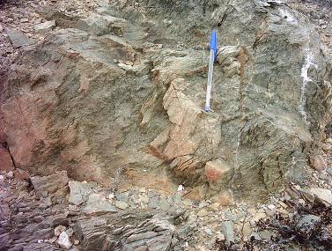 | Fig. 19:  Rocas metamórficas en la cercanía del vértice 6.
Estas rocas se encuentran cubiertas por algunos pocos afloramientos de los Estratos de Caldera representados por rocas de terrazas marinas y un afloramiento aislado de los Estratos de Agua Amarga. A lo largo de la mayor parte del tramo hasta el vértice 7 se observa sedimentos aluviales correspondientes al desagüe de las quebradas Corriente La Palmilla, Casa de Piedra y otras sin denominación específica, todos de orientación aproximada desde el sur hacía el norte (Fig. 20 y 21).

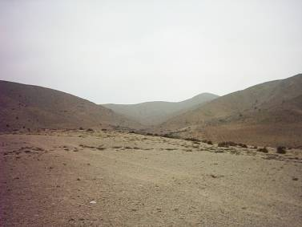 | Fig. 20:  Quebrada en la cercanía del vértice 6. La línea roja indica el trayecto de la línea de transmisión. Las flechas azules indican ubicaciones seguras de torres de la línea.  Fotografía mirando hacía el sur.

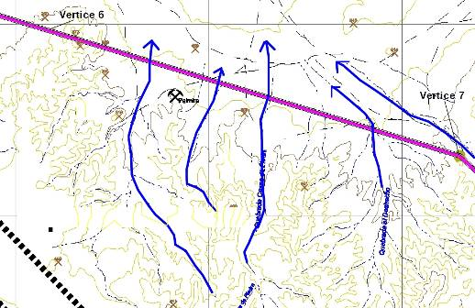
Fig. 21: Sistema de drenaje a lo largo del tramo II.
Evaluación de riesgos y sugerencias

Según las observaciones de terreno, no se detecta indicadores de flujos aluviales ocurridos en el pasado. Sin embargo, el drenaje superficial que se dirige de las quebradas mencionadas hacia el norte puede desarrollar una fuerza erosiva importante según las observaciones de canales de drenaje a lo largo del tramo.

Como en el caso anterior, la planificación de detalle del proyecto debe evitar la construcción de torres de la línea en el cauce de estas quebradas o en canales de drenaje que se puede observar en el sector. Los lomos al pie de los cerros representan lugares seguros para la ubicación de las torres (véase Fig. 20). Donde por motivos técnicos no se puede evitar una construcción de torres en terreno abierto y potencialmente expuesto a la escorrentía superficial se debe considerar la opción de construir protecciones de bloques o muros de concreto al pie de estas torres.

4.3.3 Tramo III

Características geológicas y drenaje

Aproximadamente a la altura del vértice 7 se encuentran los últimos afloramientos de rocas metamórficas. De ahí hasta el punto “A” ubicado a media distancia entre los vértices 8 y 9 se encuentra rocas plutónicas de las unidades Diorita Cuarcífera Sierra Colorada y Tonalita Las Zorras. Una de las franjas de roca milonítica mencionadas en capítulo 3 cruza el tramo II entre los vértices 7 y 8, aproximadamente 1,5 km antes de llegar al vértice 8. En el trayecto de la línea, esta milonita se encuentra cubierta por sedimentos aluviales (relleno de quebrada).

Las únicas rocas aparte de las rocas plutónicas que se encuentran a lo largo del tramo son sedimentos aluviales (relleno de quebradas).

La primera mitad del tramo entre el vértice 7 y el cerro Las Vacas / Portezuelo Cuestecilla (aproximadamente la ubicación del vértice 8) se dirige hacía el sureste siguiendo el curso de una quebrada sin denominación (Fig. 22.).
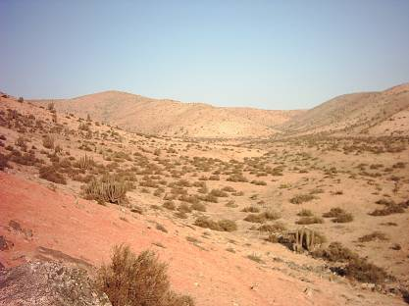 | Fig. 22:  Vista representativa del tramo III al sureste del vértice 7. La línea roja ilustra el trayecto aproximado de la línea.

Desde el portezuelo hacía el sureste el terreno corresponde a una zona de cerros de alturas hasta 500 m separados por pequeñas quebradas. En esta parte del trayecto no se observa un drenaje que se dirige hacía la línea de transmisión (Fig. 23).
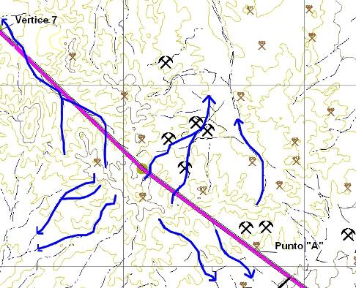
Fig. 23: Sistema de drenaje a lo largo del tramo III
Evaluación de riesgos y sugerencias

La parte inicial del tramo se dirige a lo largo de una quebrada hacía el sureste. Como en los casos anteriores se debe considerar la opción de construir protecciones de bloques o muros de concreto al pie de torres que por motivos técnicos no se puede construir en lugares fuera del fondo de esta quebrada. Para la mayor parte del tramo hasta el punto “A” no se observa indicadores para riesgos en el sentido del presente informe.

Además, la ingeniería de detalle debe considerar que en la zona de roca milonítica se puede encontrar rocas muy fracturadas que eventualmente requieren un diseño especial de los fundamentos de las torres.

4.3.4 Tramo IV

Características geológicas y drenaje

El último tramo de la línea corresponde al segmento entre el punto “A” y la ruta 5 y cruza la planicie de la Hacienda Castilla y el Llano Punta de Diaz.

Las únicas unidades geológicas que se encuentran a lo largo de este tramo son sedimentos aluviales activos e inactivos. (Fig. 23). Se puede diferenciar según granulometría sedimentos limosos-arcillosos y sedimentos arenosos-gravosos.

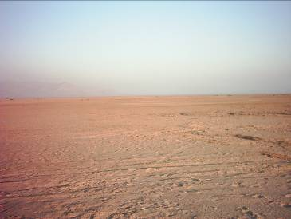 | Fig. 23:  Vista representativa de los sedimentos de llanura cerca de Hacienda Castilla.
Rocas sólidas que formen el basamento a lo largo de este tramo corresponden a la segunda franja de roca milonítica (véase capitulo 3), rocas plutónicas de la unidad Diorita Cuarcífera Barros Lucos y rocas calcáreas aparentemente afectadas por una metamorfosis de contacto de la Formación Punta de Cobre. Todas estas rocas se encuentran cubiertas por los sedimentos aluviales que sin duda alcanzan espesores de varios metros o decenas de metros.

El terreno a lo largo del tramo es plano de poca pendiente hacía el sur y suroeste sin accidentes morfológicos. Sin embargo, se puede detectar algunos pocos canales de drenaje. Según la morfología del sector la dirección general del drenaje es de orientación sureste hacía noroeste entre la ruta 5 y la Hacienda Castilla y de dirección noreste hacía suroeste entre la hacienda y el punto “A” (Fig. 24.)

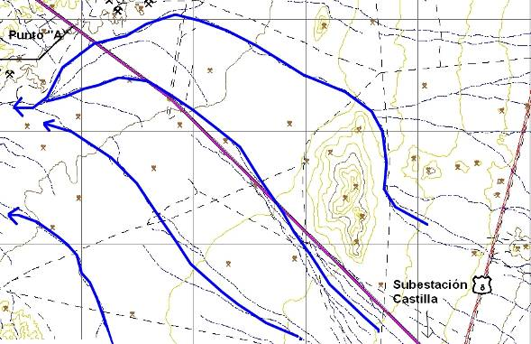
Fig. 24: Sistema de drenaje a lo largo del tramo IV.

Evaluación de riesgos y sugerencias

Según las observaciones de terreno, no se observa indicadores de flujos aluviales destructivos en el pasado.
Sin embargo, en caso de precipitaciones fuertes y debido a la poca pendiente del sectores de la zona al norte y este de la Hacienda Castilla se inundarán transformándose en una zona de laguna de barro, lo que se puede concluir según el tipo de sedimento limoso-arcilloso observado en el lugar (véase Fig. 23). Esta conclusión esta conforme con relatos de personas conocedores del lugar. Aunque en períodos sin precipitaciones el terreno se presenta muy duro y sólido, la ingeniería de detalle debe considerar un cambio del comportamiento mecánico de estos sedimentos en caso de inundaciones y diseñar los fundamentos de las torres de la línea de una forma que asegura su estabilidad.

5 Resumen

Para el sector de la planta Termoeléctrica no se detecta riesgos relacionados con flujos aluviales. El riesgo restante se puede controlar mediante la medida sugerida en Capítulo 4.1.3.

El sector del depósito de cenizas se ubica sobre una planicie morfológicamente más alta que sus alrededores, por lo tanto no existe un peligro relacionado con flujos aluviales.

Una parte de la línea de transmisión se ubica sobre terrenos potencialmente expuestos a una escorrentía superficial, aunque no se observa indicadores para flujos aluviales catastróficos ocurridos en el pasado. Debido a la extensión de la línea, en un trabajo de carácter general como es el presente informe, no se puede analizar en detalle el potencial de riesgo para cada una de la torres.
Durante la fase de planificación de detalle se debe tomar las decisiones cuales de las torres deben ser protegidos mediante muros u otras medidas constructivas similares, o bien cuales son los lugares a lo largo de la línea donde se debe evitar la construcción de torres (como por ejemplo en el cauce de quebradas más pronunciadas).

6 Conclusiones

A modo de resumen, y desde el punto de vista del presente análisis geológico-geomorfológico, se considera los sectores estudiados como aptos para la realización de las obras planificadas:

- Las condiciones geológicas-geomorfológicas del lugar no permiten la formación de flujos aluviales en los sectores claves del proyecto (planta y depósito de cenizas).

- Riesgos restantes especialmente para algunas partes de la línea de transmisión se puede controlar mediante una ubicación de torres en lugares adecuados o bien por medidas de protección simples.

- No se observa en terreno o en imágenes satelitales indicadores para la presencia de fallas activas. Por lo contrario, debido a la naturaleza de las rocas sólidas que afloran especialmente en los sectores de la planta, del depósito de cenizas y a lo largo de partes de la línea de transmisión, se espera una gran estabilidad en caso de eventos sísmicos aún de mayor magnitud.

Bibliografía

Blanco, N. , Godoy, E., Marquardt, C. & (2003): Carta Geológica de Chile 1:100.000 No. 76, Cartas Castilla y Totoral Bajo.- Sernageomín (Santiago / Chile)

Garrido,C. (1999): Aluviones ocurridos en temporales de junio y agosto 1997.- Trabajo de Titulación Técnico Preparador en Geología.- Universidad de Atacama, (Copiapó / Chile)

Godoy, E., Marquardt, C. & Blanco, N. (2003): Carta Geológica de Chile 1:100.000 Nos 77 y 78, Carta Caldera.- Sernageomín (Santiago / Chile)

Marquardt, C., Blanco, N., Godoy, E., Lavenu, A., Ortlieb, L., Marchant,M. & Guzmán, N. (2000): Estratigrafía del Cenozoico Superior en el área de Caldera (26º 45’ – 28º S), III. Región de Atacama, Chile.- IX Congreso Geológico Chileno, Actas Vol. 1, Pág. 504 – 508 (Puerto Varas / Chile)

